

La chicorée frisée : culture, plantation, entretien

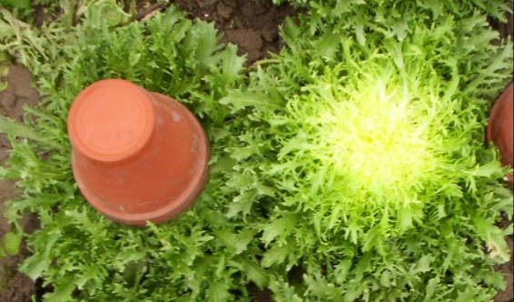
La chicorée frisée accusée d'être trop amère alors que si elle est blanchie, ses feuilles et son cœur sont savoureux et subtiles.

Nom botanique
Cichorium endivia

Famille
Asteracées
Type
Légume feuille

Culture

Sol : riche, frais et bien drainé, riche en humus

Exposition : plein soleil
Feuillage : vert très pâle tirant sur le jaune, tendre.

Semis : avril à août

Plantation : repiquage 3 à 4 semaines après le semis
Arrosage : copieux durant les chaleurs estivales, la chicorée craint la sécheresse.
Semis
Elle se sème au chaud d’avril à août, sous châssis tant que le froid est encore présent puis en place dès que la terre s'est réchauffée à 15°C.
Espacez les rangs de 10 à 15cm, on peut également semer à la volée.
Eclaircissez ou repiquez vos plants à 30-40 cm d'écarts lorsqu'ils ont 4 ou 5 feuilles.
Echelonner les semis, afin d’assurer une continuité dans votre production.
Sachez également que la frisée se cultive très bien en pot et que vous pourrez donc en profiter sur votre balcon ou votre terrasse.
Plantation
Si vous voulez éviter l’étape du semis, il est possible d’acheter directement vos frisées en pot ou en godet prêtes à planter.
Vous les planterez alors en terre, que ce soit au potager ou en bac sur une terrasse ou un balcon.
Respectez une distance de 30 cm entre chaque frisée et arrosez régulièrement.
Encore une fois ne plantez que ce dont vous avez besoin et renouvelez les plantations régulièrement.

Entretien

Maintenir la culture propre en supprimant au fur et à mesure les mauvaises herbes.

Binez, sarclez et paillez pour conserver un sol frais.

Arrosez régulièrement.

Procédez au blanchiment une dizaine de jours avant la récolte pour les rendre plus tendres et moins amères. Afin d'éviter le développement de chlorophylle, vous pourrez déposer une "cloche à chicorée" ou un pot retourné en essayant de laisser de l'air passer et en surveillant l'éventuelle pourrissement, mais vous pourrez aussi rassembler les feuilles en bouquet que vous lierez avec une ficelle ou du raphia.

En début d'hiver, si le gel menace, oubliez le blanchiment qui fera pourrir la frisée.

Blanchir la chicorée frisée
On préfère blanchir la frisée afin de supprimer l’amertume des feuilles avant de les consommer.
Cette opération dure une dizaine de jours, avec du fil ou du raphia, relever les feuilles et entourez les de manière à les rassembler vers le cœur
- Couvrir avec une cloche opaque ou un pot en terre cuite
- Continuer à arroser si vous pensez que vos frisées manquent d’eau
- Il est préférable de blanchir au fur et à mesure d vos besoins car une fois blanchie la frisée se récolte moins longtemps.
Certaines variétés ont la particularité de blanchir toutes seules
Récolte, conservation et utilisation
La chicorée frisée se coupe au ras du sol lorsque la taille est suffisante et après une dizaine de jours de blanchiment des feuilles. Elle se consomme crue en salade immédiatement ou peut se garder quelques jours au réfrigérateur. Elle est rarement utilisée cuite.
Vous pouvez la consommer également comme une potée de haricots vert à la liégeoise avec des lardons et mélangée avec les pommes de terre.(Voir le forum « Gastronomie et bien être »).
Maladies
La pourriture du collet peut toucher les chicorées frisées notamment dans les sols lourds.
Parasites

Les escargots et les limaces sont à surveiller lors de la levée puis lorsque les plants sont jeunes.
Variétés
Pour une récolte d’août à fin octobre
‘Fine de Louviers' à feuilles étroites sans amertume
'Fine maraichère' qui pousse vite
'Grosse pommant seule' bien résistante à la montaison.
Pour une récolte d'octobre à décembre
'De Ruffec' avec sa pomme serrée qui blanchit naturellement.
'Frisée Wallonne' assez tardive et résistant très bien au froid.

 Bonne culture
Fiche :  2020 JDN jardins du nord
Pour en parler sur le forum : https://www.jardins-du-nord.fr/viewtopic.php?f=42&t=4040&p=55683#p55683
Photo : du net

